# 随手房android测试结果

版 本 历 史

|  |  |  |  |  |  |
| --- | --- | --- | --- | --- | --- |
| 版本/状态 | 作者 | 参与者 | 审批人 | 起止日期 | 备注 |
| Android 2.0开发版 | willter | willter | willter | 2013-04-23 |  |
|  |  |  |  |  |  |
|  |  |  |  |  |  |

# 04-23 android测试结果

## 打开随手房，如果有网络情况的话，在通知栏会显示同步信息，点击通知栏同步信息没有关闭或者跳转到随手房界面。

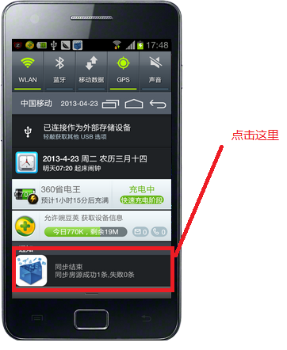

## 离线状态下编辑房源，标题字段没有保存。

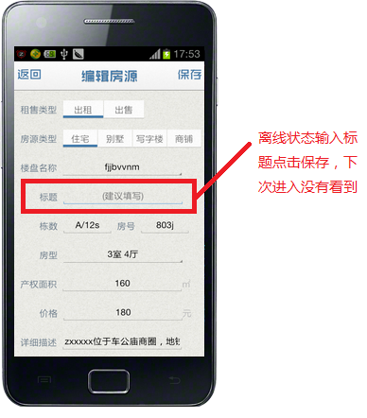

## 点击保存按钮，输入法栏挡住对话框

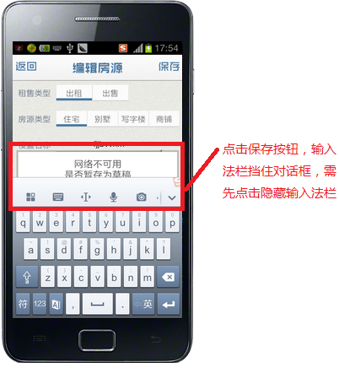

## 离线状态房源信息没有保存完整

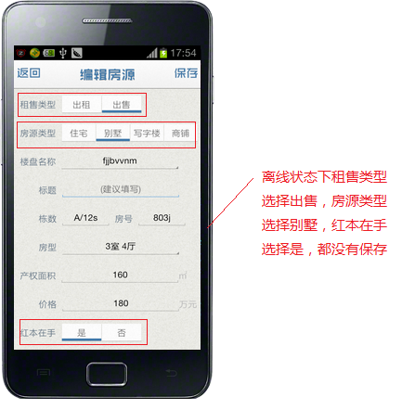

## 进入图片详细界面没有做修改，退出时要求同步

